Curriculum

Alfonso López Sandoval

Director de Servicios Urbanos
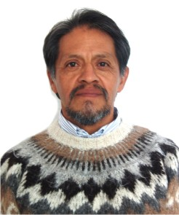

Nivel máximo de estudios | Técnico en Actuación Escénica
Áreas de conocimiento | Cultura
Experiencia laboral
Periodo | de marzo/2015 a actual
Institución | Delegación Álvaro Obregón
Cargo | Director de Servicios Urbanos
Periodo | de enero/2015 a marzo/2015
Institución | Delegación Álvaro Obregón
Cargo | Director General de Servicios
Periodo | de febrero/2013 a enero/2015
Institución | Delegación Álvaro Obregón
Cargo | Líder Coordinador de Proyectos "A" en la Coordinación de Comunicación Social

